德钦县人力资源和社会保障局文件

德人社发〔2019〕191号

关于调整部分公益性岗位人员岗位补贴
的通知

各乡镇、各部门：
为进一步调动公益性岗位人员的工作积极性，充分发挥公益性岗位的作用，推动各项工作特别是脱贫攻坚工作的顺利开展，根据工作需要，经局党组研究，决定对部分公益性岗位人员岗位补贴进行适当调整：
一、调整对象
1、县级机关、事业单位公益性岗位人员；
2、乡（镇）机关、事业单位公益性岗位人员；
3、根据《德钦县关于招聘村（社区）公益性岗位工作人员的通知》（德组通〔2017〕16号）文件招聘的村（社区）公益性岗位人员。
二、调整金额
公益性岗位人员岗位补贴调整为每人每月1500元。
三、执行时间
2019年10月至2020年9月。补贴执行过程中，若政策有变动，按政策规定执行。执行期满后，根据工作需要，决定是否调整。
四、工作要求
1、用人单位要严格遵守《德钦县公益性岗位人员管理办法》的要求；
2、公益性岗位补贴资金本着专款专用的原则，只能用于支付公益性岗位人员工资、五险；
3、公益性岗位人员工资不得低于德钦县最低工资标准，用人单位要为公益性岗位人员缴纳五险。
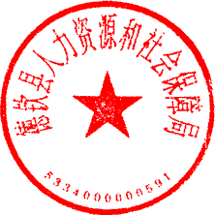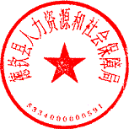

德钦县人力资源和社会保障局
2019年10月23日

德钦县人力资源和社会保障局办公室 2019年10月23日发

